P  R  O  T  O  C  O  L  O | Departamento de Apoio Legislativo  Câmara Municipal de Nova Andradina-MS | INDICAÇÃO | Nº. 45/2022  Fl. 1/4
AUTORAS: VEREADORAS MARIA APARECIDA DOS SANTOS CORREIA VALDEZ - PL E GABRIELA CARNEIRO DELGADO - PSB
Exmo. Sr. Presidente da Câmara Municipal de Nova Andradina – MS.

As Vereadoras que a esta subscrevem nos termos regimentais vigentes, depois de ouvido o Plenário, INDICAM À MESA DIRETORA que seja encaminhado expediente ao Governo do Estado Sr. REINALDO AZAMBUJA e ao Diretor Presidente da Sanesul Sr. WALTER CARNEIRO JÚNIOR, e também ao Deputado Estadual, Sr. JOSE CARLOS BARBOSA, solicitando que seja viabilizada a instalação da rede de esgoto nos Bairros: Bela Vista, Vila Santo Antônio e na Rua Cristo Rei, compreendendo o trecho do nº 2467(ultima quadra) no município de Nova Andradina/MS.

JUSTIFICATIVA
A presente indicação visar atender os moradores no abaixo assinado em anexo, com rede de esgotos que vivem nestes bairros. Justificando que não possuem mais espaços nos terrenos, para fazer “fossas sépticas”, com isso tem tido transtornos de permanência no local, devido mau cheiro. Frisando ainda que são acometidos periodicamente com doenças infecciosas, por falta de serviços de saneamento básicos. Este pedido se faz urgência, pela condição precária de moradia nos bairros e rua citados.
Nova Andradina, 10 de Março de 2022.

MARIA AP. DOS SANTOS CORREIA VALDEZ - PL  “Cida do Zé Bugre”  Vereadora | GABRIELA CARNEIRO DELGADO - PSB  "Gabriela Delgado"  Vereadora e 2º Vice-Presidente

Indicação nº 45/2022. Fl.02/04

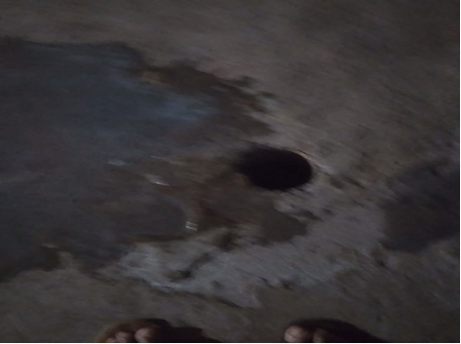
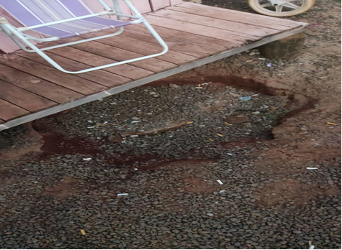

Indicação nº 45/2022. Fl.03/04
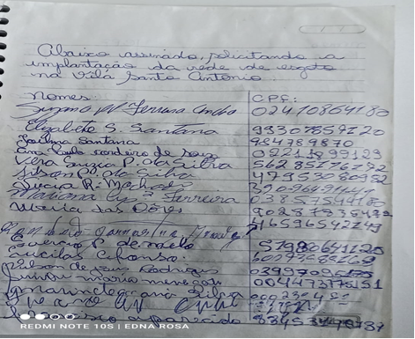
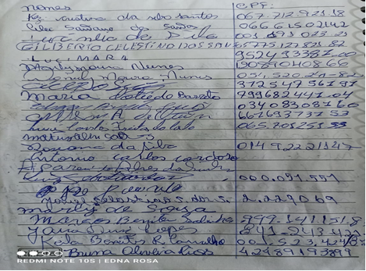

Indicação nº 45/2022. Fl.04/04
